Formule du tableau de flux de trésorerie par rapport la balance présentée comme ci-dessous en tenant compte des lignes et colonnes :

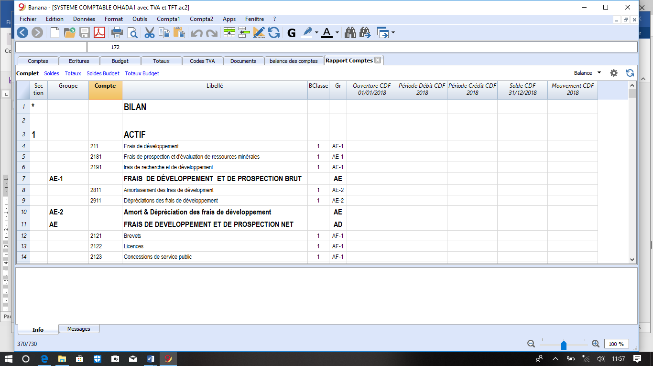

Le montant à prendre en compte est le point d’intersection entre ligne et colonne indiquées

(ZA) = $\left\{ligne \left(317\right);colonne (7)\right\}$- $\left\{ligne \left(471\right);colonne (7)\right\}$

|  |  |
| --- | --- |
| ( FA) | + $\left\{ligne \left(624\right);colonne (11)\right\}$ |
| + $\left\{ligne \left(597\right);colonne (11)\right\}$ + $\left\{ligne \left(598\right);colonne (11)\right\}$ |
| $\left\{ligne \left(530\right);colonne (11)\right\}$ $\left\{ligne \left(531\right);colonne (11)\right\}$* - |
| + $\left\{ligne \left(655\right);colonne (11)\right\}$ |
| + $\left\{ligne \left(665\right);colonne (11)\right\}$ |
| $\left\{ligne \left(674\right);colonne (11)\right\}$ |
| $\left\{ligne \left(677\right);colonne (11)\right\}$ |
| $\left\{ligne \left(679\right);colonne (11)\right\}$ |

(FB) = $\left\{ligne \left(183\right);colonne (11)\right\}$

(FC) =+ $\left\{ligne \left(237\right);colonne (11)\right\}$

|  |  |
| --- | --- |
| (FD) | + |

|  |  |
| --- | --- |
| (FE) | +  +  -  -  -  - |

|  |  |
| --- | --- |
| (FF) | +  +  +  +  +  -  -  -  -  - |

|  |  |  |
| --- | --- | --- |
| (FG) | + $\left\{ligne \left(70\right);colonne (8)\right\}$ + $\left\{ligne \left(100\right);colonne (8)\right\}$ + $\left\{ligne \left(115\right);colonne (8)\right\}$ + $\left\{ligne \left(139\right);colonne (8)\right\}$ + $\left\{ligne \left(153\right);colonne (8)\right\}$ + $\left\{ligne \left(159\right);colonne (8)\right\}$ - $\left\{ligne \left(395\right);colonne (11)\right\}$ - $\left\{ligne \left(398\right);colonne (11)\right\}$ - $\left\{ligne \left(411\right);colonne (11)\right\}$ - $\left\{ligne \left(413\right);colonne (11)\right\}$ - $\left\{ligne \left(159\right);colonne (9)\right\}$ - $\left\{ligne \left(370\right);colonne (9)\right\}$ - $\left\{ligne \left(371\right);colonne (9)\right\}$ - $\left\{ligne \left(372\right);colonne (9)\right\}$ | |
| (FH) = | | +  +  - | |

|  |  |
| --- | --- |
| (FI) = | + $\left\{ligne \left(530\right);colonne (9)\right\}$ + $\left\{ligne \left(531\right);colonne (9)\right\}$ + $\left\{ligne \left(657\right);colonne (9)\right\}$ + $\left\{ligne \left(658\right);colonne (9)\right\}$ - $\left\{ligne \left(181\right);colonne (11)\right\}$ - $\left\{ligne \left(182\right);colonne (11)\right\}$ - $\left\{ligne \left(248\right);colonne (11)\right\}$ - $\left\{ligne \left(249\right);colonne (11)\right\}$ - $\left\{ligne \left(250\right);colonne (11)\right\}$ - $\left\{ligne \left(251\right);colonne (11)\right\}$ |

(FJ) = $\left\{ligne \left(598\right);colonne (9)\right\}$

|  |  |
| --- | --- |
| (FK) = | +  -  -  -  - |

|  |  |
| --- | --- |
| (FL) = | + $\left\{ligne \left(356\right);colonne (11)\right\}$ - $\left\{ligne \left(269\right);colonne (11)\right\}$ - $\left\{ligne \left(265\right);colonne (11)\right\}$ - $\left\{ligne \left(628\right);colonne (11)\right\}$ |

(FM) = $\left\{ligne \left(273\right);colonne (8)\right\}$

(FN) = $\left\{ligne \left(458\right);colonne (8)\right\}$

|  |  |
| --- | --- |
| (FO) = | + $\left\{ligne \left(361\right);colonne (9)\right\}$ + $\left\{ligne \left(362\right);colonne (9)\right\}$ + $\left\{ligne \left(363\right);colonne (9)\right\}$ + $\left\{ligne \left(364\right);colonne (9)\right\}$ + $\left\{ligne \left(365\right);colonne (9)\right\}$ + $\left\{ligne \left(366\right);colonne (9)\right\}$ + $\left\{ligne \left(367\right);colonne (9)\right\}$ + $\left\{ligne \left(379\right);colonne (9)\right\}$ |

(FJ) = $\left\{ligne \left(368\right);colonne (9)\right\}$

|  |  |
| --- | --- |
| (FQ) = | + $\left\{ligne \left(361\right);colonne (8)\right\}$ + $\left\{ligne \left(362\right);colonne (8)\right\}$ + $\left\{ligne \left(363\right);colonne (8)\right\}$ + $\left\{ligne \left(364\right);colonne (8)\right\}$ + $\left\{ligne \left(365\right);colonne (8)\right\}$ + $\left\{ligne \left(366\right);colonne (8)\right\}$ + $\left\{ligne \left(367\right);colonne (8)\right\}$ + $\left\{ligne \left(379\right);colonne (8)\right\}$ + $\left\{ligne \left(370\right);colonne (8)\right\}$ + $\left\{ligne \left(371\right);colonne (8)\right\}$ + $\left\{ligne \left(372\right);colonne (8)\right\}$ + $\left\{ligne \left(373\right);colonne (8)\right\}$ |